***Вода – самая известная и самая загадочная из всех жидкостей, существующих на земле.***

Чистой воды на Земле становится все меньше. Недостаток ее уже сейчас остро ощущается во многих регионах. Но это не потому, что запасы воды истощаются. Над водой нависла угроза загрязнения. Заводы и фабрики, электростанции потребляют большое количество воды и одновременно загрязняют ее различными отходами.

Будущее России, ее экология, чистота ее рек и озер зависят от каждого из нас, от детей и взрослых.

Мы знаем, что чистая вода дарит нам жизнь, здоровье и радость. И поэтому каждому из нас необходимо бережно относиться к воде, экономно расходовать этот ценнейший дар. Нужно охранять от загрязнений водоемы и прилегающие к ним территории.

Родители должны донести до детей понимание бережного отношения к воде как к жизненно важному ресурсу и драгоценному дару природы России. Рассказать детям об уникальных свойствах воды, развивать представления о незаменимости воды в жизни всех живых существ планеты.

Это достигается путем решения задач воспитания экологической культуры дошкольников.

Воспитание экологической культуры – долгий путь формирования правильных способов взаимодействия с природой. Понимание элементарных связей, существующих в природе, чувство сопереживания всему, восприятие красоты природы – вот составляющие экологической культуры.

Детям необходимо прививать навыки экологически грамотного отношения в быту, научить бережно и экономно относиться к воде. Родители должны быть в этом примером.

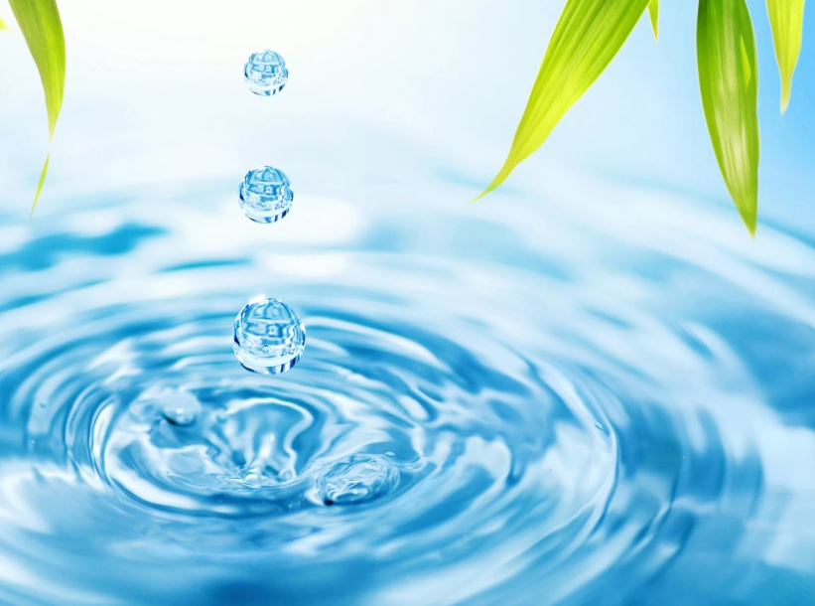

**«Воде дана волшебная власть стать соком жизни на земле»**

(Леонардо да Винчи)

**Расскажите детям:**

* Вода необходима человеку не только для питья и приготовления пищи. Водой мы моемся. Вода нужна для поддержания чистоты в жилищах, общественных зданиях, на улицах.
* По водным путям человек передвигается на лодках, теплоходах, перевозит продукты и машины, сплавляет лес.
* Вода приводит в движение машины, вырабатывающие электрический ток.
* Вода переносит тепло по трубам и обогревает воздух в домах, где живут и работают люди.
* Нагретая вода отдаёт тепло растениям, выращиваемым в теплицах.
* Вода нужна для работы железнодорожного и автомобильного транспорта.
* Ни одна отрасль промышленности не обходиться без воды. На фабриках и заводах вода используется для растворения красок, крашения тканей и кожи, для изготовления бумаги, мыла, выпечки хлеба и т.д.
* Многие культурные растения нуждаются в дополнительной поливке. Для этого используют поливные машины, дождевальные установки.

***Проходят эры – миллионолетья,***

***Земля живёт, и будет жить всегда.***

***Пока в артериях её не иссякает***

***Источник Жизни – Чистая вода!***



***Что такое вода?***

***Минерал, не имеющий цвета.***

***Не имеющий запаха, формы,***

***Но ты оглянись –***

***Это главное таинство,***

***Главное чудо планеты.***

***Это главный исток,***

***Из которого вылилась жизнь!***

**Советуем прочитать:**

М. Д. Перина «Живая вода», Е.Благинина «Снег», И.Бунин «Льет дождь, холодный, точно лед» Т.Новицкая «Белый снег пушистый»

Н. Абрамцева «Сказка о тумане» А.Мельников «Художник картину всю ночь рисовал»

Л. Квитко «Корова в тумане»,

Н. Болтачёва «Сказка о круговороте воды»

В.Орлов «Ты скажи мне, реченька лесная»

С.Сахаров «Кто в море живёт?»

Г.Люшина «Капелька»

Б.Заходер «Что случилось с рекой?»

«Кот и Кит»

Н.Рыжова «Жила – была река»,

«Два ручья», «Вы слыхали о воде?»

Э.Мошковская «Речка»

**Вода – это символ жизни, который необходимый всем живым организмам Земли.**

*МАДОУ «Детский сад № 92» г. Березники*

«Царица - водица»

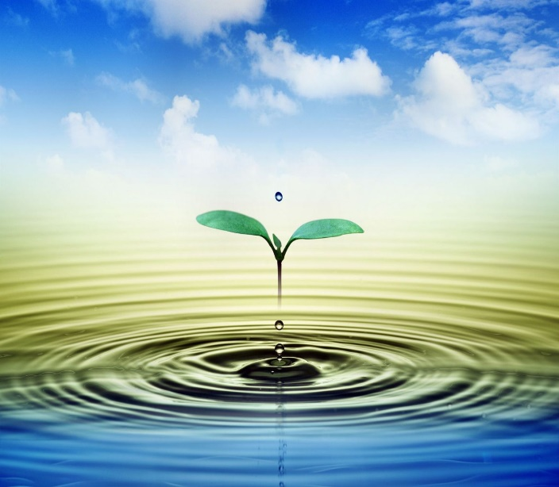

***«Воду мы начинаем ценить не раньше того, как высыхает колодец» ( Томас Фуллер )***